今日动态
2024.5.9 周四 晴天
记录人：姜娜
※一日活动篇
◎今日来园人数：20人，3人缺勤。
◎早点：鲜牛奶、松香卷蛋糕。
◎午餐：意大利面、茶树菇乳鸽汤。
◎水果：千禧、甜瓜。
◎午点：咸粥。
姓名 | 来园情况 | 自主放物品 | 午饭情况 | 午睡情况 | 午点情况 | 大便情况
高昀棋 | ☆ | ☆ | ☆ | ☆ | ☆
陈琬儿 | ☆ | ☆ | ☆ | ☆ | ☆ | 1
秦初曈 | ☆ | ☆ | ☆ | ☆ | ☆
曹钰欣 | ☆ | ☆ | ☆ | ☆ | ☆
余思纯 | ☆ | ☆ | ☆ | ☆ | ☆
张榕汐 | ☆ | ☆ | ☆ | ☆ | ☆
陆亦萱 | ☆ | ☆ | ☆ | ☆ | ☆
陈欣尹 | ☆ | ☆ | ☆添面 | ☆ | ☆ | 1
陈诗羽 | ☆ | ☆ | ☆ | ☆ | ☆
张子瑶 | ☆ | ☆ | ☆添面 | ☆ | ☆
陈佳奕 | ☆ | ☆ | ☆ | ☆ | ☆
蒋仟岚 | ☆ | ☆ | ☆ | ☆ | ☆
朱舒窈 | 请假 | 请假 | 请假 | 请假 | 请假
陈舒然 | 请假 | 请假 | 请假 | 请假 | 请假
秦昊吕 | ☆ | ☆ | ☆ | ☆ | ☆
刘一航 | ☆ | ☆ | ☆ | ☆ | ☆
万靖炘 | ☆ | ☆ | ☆添面 | ☆ | ☆ | 1
巢惟燚 | ☆ | ☆ | ☆添面 | ☆ | ☆ | 1
陆奕果 | ☆ | ☆ | 喂完 | ☆ | ☆
沈梓诺 | ☆ | ☆ | ☆添面 | ☆ | ☆ | 1
陈杭昱 | ☆ | ☆ | ☆添面 | ☆ | ☆
蒋一帆 | ☆ | ☆ | ☆ | ☆ | ☆
陈宥和 | 请假 | 请假 | 请假 | 请假 | 请假
来园情况：能和老师打招呼。
自主放物品：能绕好水杯带，将水杯放在水杯架上，把物品摆放在抽屉里☆
午饭情况：能够独立把饭菜吃完☆
午睡情况：能够在1点前入睡☆
午点情况：能够独立把午点吃完☆

※区域游戏篇
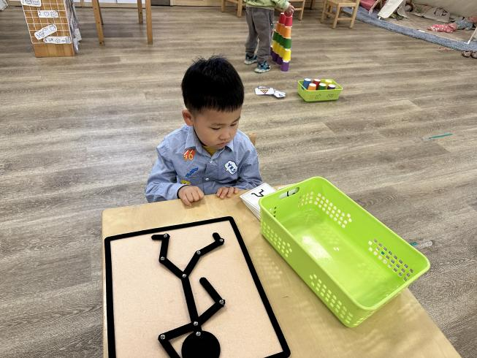 | 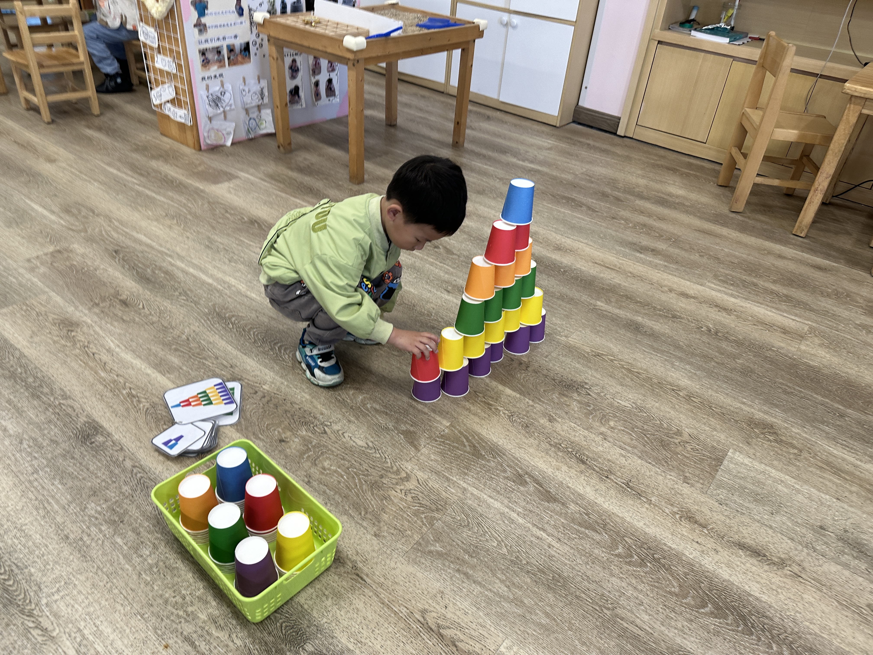
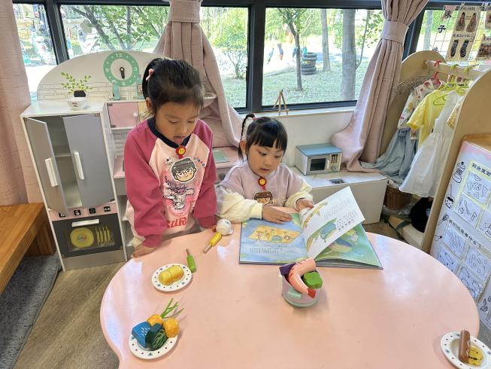 | 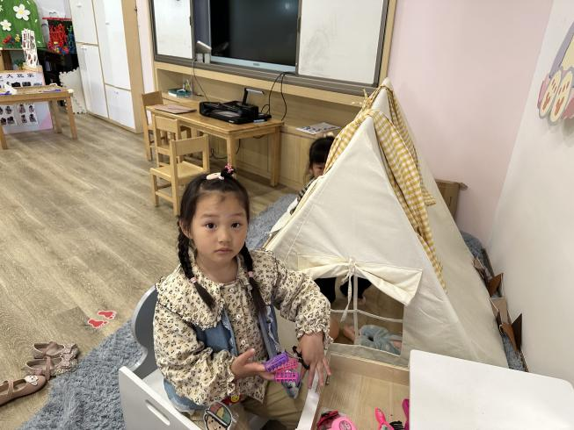
在科学区，炘炘在玩运动小人；沈梓诺在玩纸杯叠叠乐。
在角色区，张子瑶、曹钰欣在看绘本《回家喽，家里有爸爸和妈妈》；圆圆在做“美甲”。

※户外活动篇
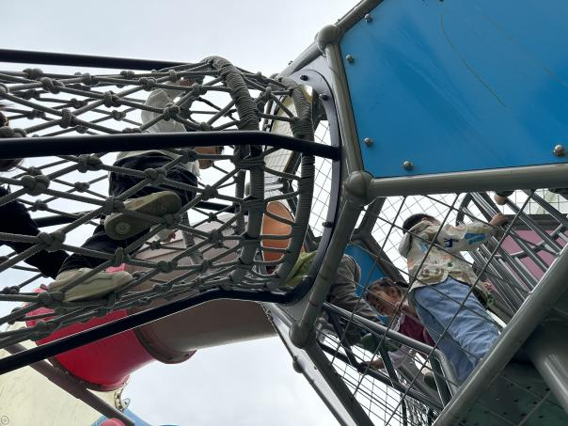 | 